

МИНИСТЕРСТВО НАУКИ И ВЫСШЕГО ОБРАЗОВАНИЯ РОССИЙСКОЙ ФЕДЕРАЦИИ

Федеральное государственное бюджетное образовательное учреждение высшего образования

**«МИРЭА - Российский технологический университет»**

**РТУ МИРЭА**

Институт искусственного интеллекта

Кафедра общей информатики

**ОТЧЕТ**

**ПОПРАКТИЧЕСКОЙРАБОТЕ№ 7**

реализация заданной логической функции от четырех переменных на дешифраторах 4-16, 3-8 и 2-4**по дисциплине**

**«**ИНФОРМАТИКА**»**

|  |  |
| --- | --- |
| Выполнил студент группы ИМБО-01-22 | Лищенко Т.В. |
| Принял | Павлова Е.С. |

Ассистент

Практическая  «__»_______2022 г.

работа выполнена

«Зачтено» «__»_______2022 г.

Москва 2022

**СОДЕРЖАНИЕ**

1 ПОСТАНОВКА ЗАДАЧИ И ПЕРСОНАЛЬНЫЙ ВАРИАНТ 3

2 ПРОЕКТИРОВАНИЕ И РЕАЛИЗАЦИЯ 4

2.1 Восстановленная таблица истинности 4

2.2 Реализация логической функции на дешифраторе 4-16 5

2.3 Реализация логической функции на дешифраторах 3-8 6

2.4 Реализация логической функции на дешифраторах 2-4 7

3 ВЫВОДЫ 9

4 ИНФОРМАЦИОННЫЙ ИСТОЧНИК 10

# 1 ПОСТАНОВКА ЗАДАЧИ И ПЕРСОНАЛЬНЫЙ ВАРИАНТ

Задача: Логическая функция от четырех переменных задана в 16-теричной векторной форме. Восстановить таблицу истинности. По таблице истинности реализовать в лабораторном комплексе логическую функцию на дешифраторах тремя способами:

* используя дешифратор 4-16 и одну дополнительную схему «или»;
* используя два дешифратора 3-8 и необходимую дополнительную логику;
* используя пять дешифраторов 2-4 и одну дополнительную схему «или».

Протестировать работу схем и убедиться в правильности их работы. Подготовить отчет о проделанной работе и защитить ее.

Персональный вариант: .

**2 ПРОЕКТИРОВАНИЕ И РЕАЛИЗАЦИЯ**

**2.1 Восстановленная таблица истинности**

В соответствии с персональным вариантом функция, заданная в 16-ричном виде, имеет вид: .

Преобразуем ее в двоичную запись: – получили столбец значений логической функции, который необходим для восстановления полной таблицы истинности (см. табл. 1).

Таблица 1 – Таблица истинности для функции F

|  |  |  |  |  |
| --- | --- | --- | --- | --- |
| a | b | c | d | F |
| 0 | 0 | 0 | 0 | 0 |
| 0 | 0 | 0 | 1 | 0 |
| 0 | 0 | 1 | 0 | 0 |
| 0 | 0 | 1 | 1 | 1 |
| 0 | 1 | 0 | 0 | 0 |
| 0 | 1 | 0 | 1 | 0 |
| 0 | 1 | 1 | 0 | 1 |
| 0 | 1 | 1 | 1 | 1 |
| 1 | 0 | 0 | 0 | 1 |
| 1 | 0 | 0 | 1 | 1 |
| 1 | 0 | 1 | 0 | 1 |
| 1 | 0 | 1 | 1 | 0 |
| 1 | 1 | 0 | 0 | 1 |
| 1 | 1 | 0 | 1 | 1 |
| 1 | 1 | 1 | 0 | 1 |
| 1 | 1 | 1 | 1 | 1 |

## **2.2 Реализация логической функции на дешифраторе 4-16**

Количество выходов дешифратора 4-16 соответствует количеству значений логической функции, поэтому требуется только один такой дешифратор. Подадим значения переменных функции на адресные входы дешифратора: младшую переменную «d» – на младший адресный вход, старшую переменную «a» – на старший адресный вход, прочие переменные – аналогично. Выберем лишь те выходы дешифратора, номера которых совпадают с номерами наборов значений переменных, на которых функция равна единице. Объединим эти выходы дешифратора через «или» и получим требуемую реализацию (рис. 1).

Тестирование показало, что схема работает правильно.

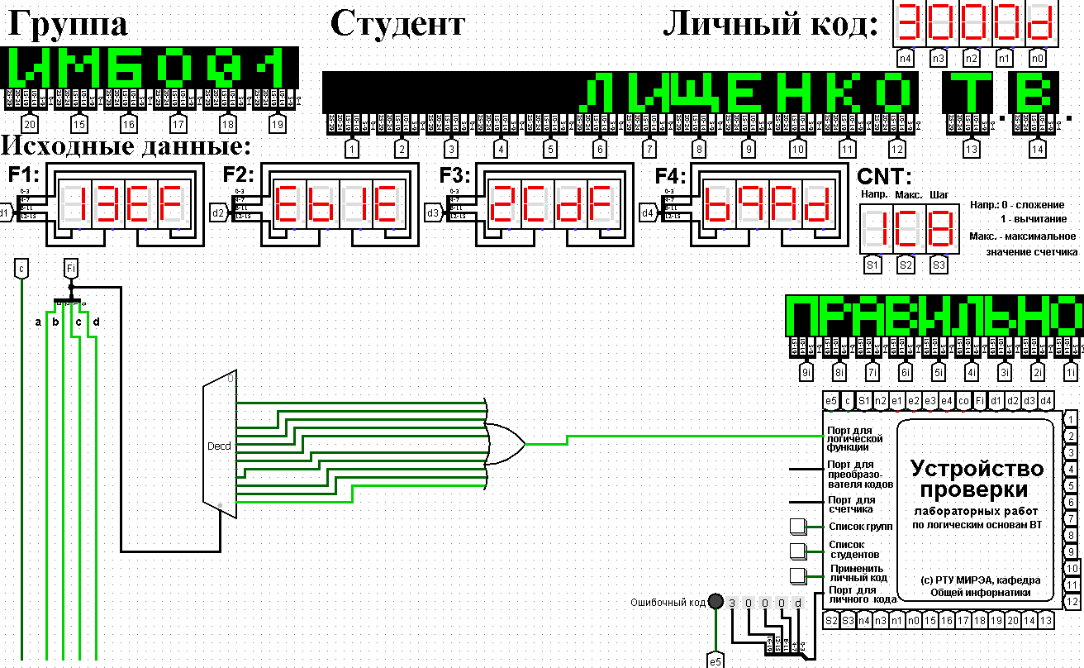

Рисунок 1 – Тестирование схемы, реализующей логическую функцию на дешифраторе 4-16

**2.3 Реализация логической функции на дешифраторах 3-8**

Количество выходов у дешифратора 3-8 в два раза меньше количества значений логической функции, поэтому нам потребуется два дешифратора 3-8. Подадим значения трех младших переменных функции на адресные входы обоих дешифраторов.

Переменная «а» используется для управления дешифраторами. Для реализации переменная «а» должна подаваться на разрешающий вход первого дешифратора через инверсию, а на вход второго – без инверсии.

У первого дешифратора выберем лишь те выходы, чьи номера совпадают с номерами наборов значений переменных, на которых функция равна единице, из первой половины таблицы. У второго дешифратора выберем лишь те выходы, чьи номера совпадают с номерами наборов значений переменных за вычетом 8, на которых функция равна единице, из второй половины таблицы. Объединим выбранные выходы обоих дешифраторов через «или» и получим требуемую реализацию (рис. 2).

Тестирование показало, что схема работает правильно.

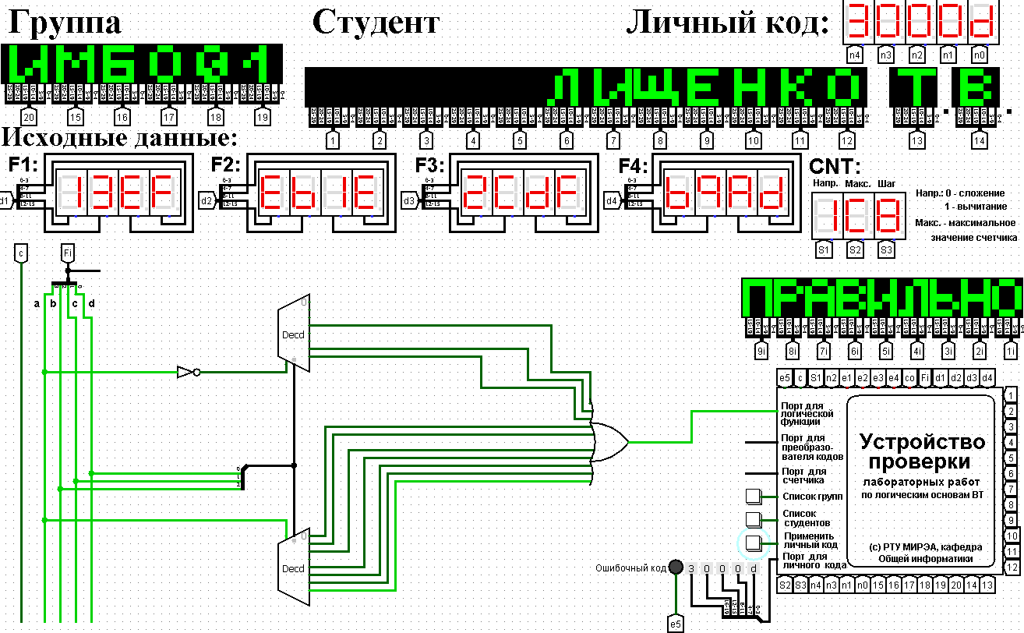

Рисунок 2 – Тестирование схемы, реализующей логическую функцию на дешифраторах 3-8 и дополнительной логике

**2.4 Реализация логической функции на дешифраторах 2-4**

Реализуем функцию, используя дешифраторы 2-4 и необходимую дополнительную логику. Количество выходов у дешифратора 2-4 в четыре раза меньше количества значений логической функции, поэтому нам потребуется четыре дешифратора 2-4, которые мы будем называть операционными, а также еще один дешифратор 2-4, который будет управлять первыми четырьмя – назовем его управляющим. Итого всего потребуется пять дешифраторов 2-4 и дополнительная схема «или».

Значения двух младших переменных функции «с» и «d» используются для адресации четырех операционных дешифраторов. Переменные «а» и «b» используется для управления операционными дешифраторами и подаются на адресные входы управляющего дешифратора. Выходы управляющего дешифратора должны быть подключены к разрешающим входам операционных дешифраторов.

Выберем у каждого операционного дешифратора лишь те выходы, где у двоичной тетрады стоят единицы. Объединим выбранные выходы всех операционных дешифраторов через «или» и получим требуемую реализацию (рис. 3).

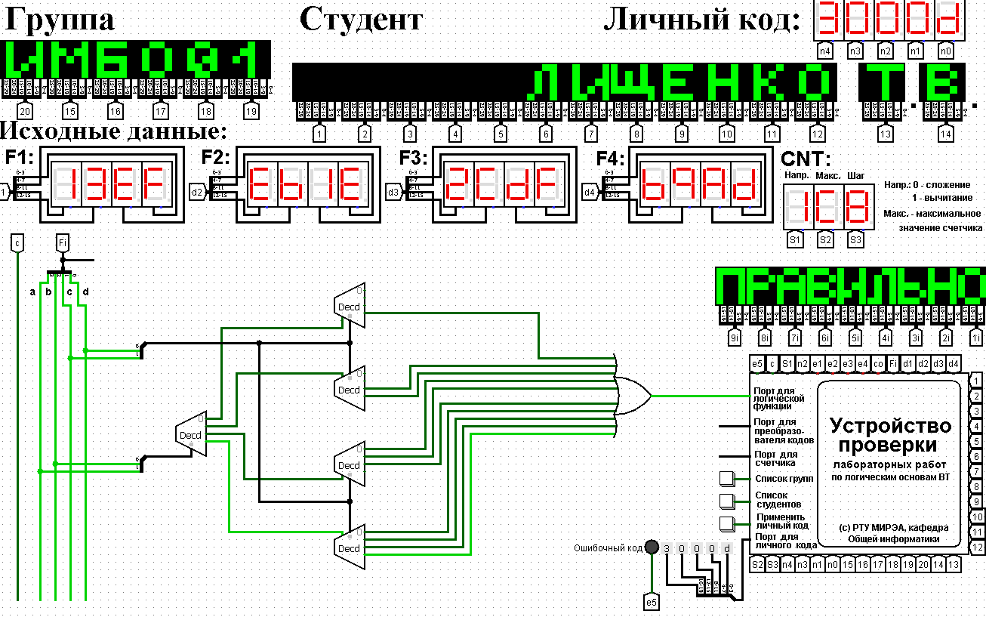

Рисунок 3 – Тестирование схемы, реализующей логическую функцию на дешифраторах 2-4 и дополнительной логике

Тестирование показало, что схема работает правильно.

**3 ВЫВОДЫ**

В ходе работы для заданной логической функции была построена таблица истинности. В лабораторном комплексе были построены логические схемы на дешифраторах и дополнительной логике тремя способами: с помощью дешифратора 4-16, дешифраторов 3-8 и дешифраторов 2-4. Проведена симуляция работы логических схем и проверка их правильности.

**4 ИНФОРМАЦИОННЫЙ ИСТОЧНИК**

**Д.А. Карпов** Информатика: Методические указания по выполнению практических работ / С.С. Смирнов, Д.А. Карпов — М., МИРЭА — Российский технологический университет, 2020. – 102 с.